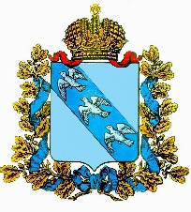

**ПРЕДСТАВИТЕЛЬНОЕ СОБРАНИЕ**

**КАСТОРЕНСКОГО РАЙОНА КУРСКОЙ ОБЛАСТИ**

**РЕШЕНИЕ**

**от 11 октября 2022г.  № 7**

**О выдвижении кандидатур для избрания Главы Касторенского района**

                  В соответствии  со  статьей 19  Устава  муниципального  района «Касторенский район» Курской области и на основании предложений, представленных конкурсной комиссией по результатам конкурса  по кандидатурам для внесения в бюллетень для тайного голосования по выборам Главы Касторенского района, Представительное Собрание Касторенского района Курской области  РЕШИЛО:

 1. Внести в  бюллетень  для тайного голосования по выборам Главы Касторенского района  кандидатуры:

      Голубева Нина Юрьевна

      Крупенин Павел Валентинович

2.  Решение вступает в силу со дня его подписания.

Председатель  Представительного

Собрания Касторенского района

Курской  области                                                                                    С.М.Семенищев

      Глава Касторенского района

Курской области                                                                                     А.А. Белокопытов